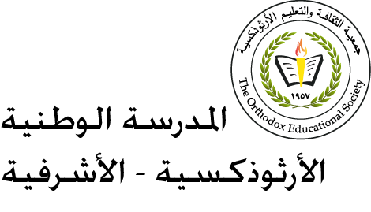ورقة عمل (1) في مادّة اللّغة العربيّة

**المحبة تجمعنا**

الاسم:ـــــــــــــــــــــــــــــــــــــــــــــــــــــــــــــــــــــــــــــــ الصّفّ الأوّل الأساسيّ التّاريخ:

-أضعُ دائرة حول حرف الألف ( ا ، ى ) في الكلمات الآتية:-

**فراس ، رجا ، منى ، حاتم ، دار ، غنى ، فــارس ، جنــى ، رامي.**

أكتبُ:-

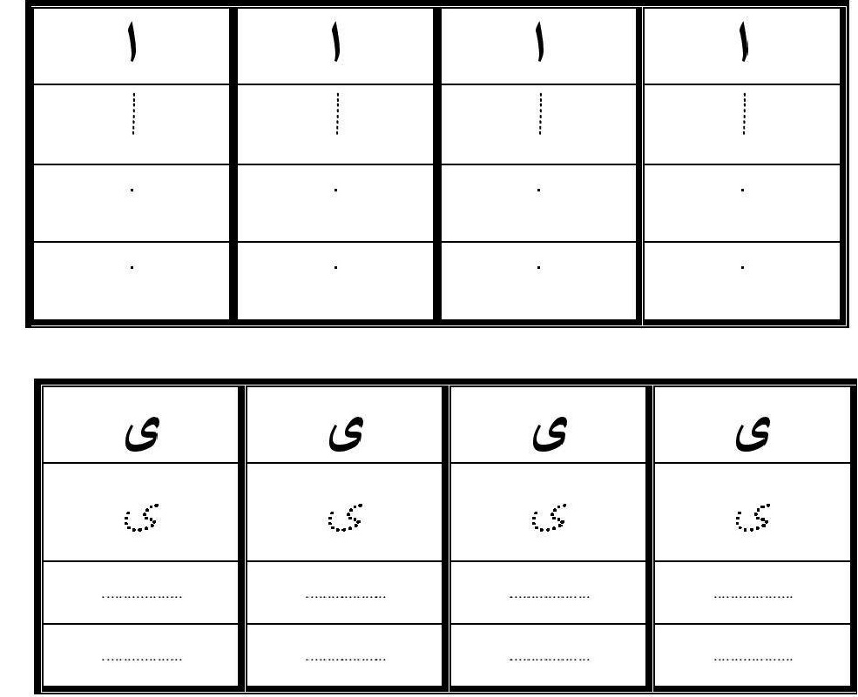

معلّمة المادّة / ازنيف كوكوزيان المنسّقة:

ر

عمـ

ا